**TRƯỜNG ĐẠI HỌC SƯ PHẠM THÀNH PHỐ HỒ CHÍ MINH**

**KHOA CÔNG NGHỆ THÔNG TIN**



**BÁO CÁO**

**Môn: THƯƠNG MẠI ĐIỆN TỬ**

**Đề tài : BOOK STORE**



GVHD: **Thầy Lương Trần Hy Hiến**

SVTH: Nhóm 8:

Nguyễn Văn Tuấn – 42.01.104.150

Nguyễn Như Quỳnh – 42.01.104.129

Đỗ Thị Thanh Thi – 42.01.104.167

Nguyễn Sơn Lâm – 42.01.104.076

TP.HCM – Tháng 8 năm 2019

# **LỜI CẢM ƠN**

Chúng em xin chân thành cảm ơn thầy Lương Trần Hy Hiến đã tận tình giảng dạy, trang bị, cung cấp cho chúng em những kiến thức nền tảng, chuyên môn cần thiết giúp chúng em hiểu sâu hơn về bộ môn Thương Mại Điện Tử. Mặc dù đã cố gắng hoàn thành tốt công việc được phân công trong phạm vi và khả năng cho phép nhưng chắc chắn không tránh khỏi những thiếu sót. Rất mong nhận được sự góp ý của các thầy để đề tài được hoàn thiện hơn, đồng thời bổ sung vốn kinh nghiệm cho chúng em trên con đường tương lai sắp tới.

Xin chân thành cảm ơn thầy!

Sinh viên thực hiện

Nhóm 8

# **LỜI NÓI ĐẦU**

Ngày nay, Công nghệ thông tin đã và đang đóng vai trò quan trọng trong đời sống kinh thế, xã hội của nhiều quốc gia trên thế giới, là một phần không thể thiếu trong xã hội năng động và ngày càng hiện đại hóa. Công nghệ thông tin ngày càng phát triển hiện đại và đổi mới không ngừng, bằng việc chinh phục hết đỉnh cao này tới đỉnh cao khác. Một điểm tiêu biểu trong việc phát triển các công nghệ đó phải kể đến việc ứng dụng công nghệ thông tin vào hầu khắp các hoạt động. Nhờ đó, các công việc được thực hiện nhanh, chính xác và đạt kết quả cao hơn rất nhiều. Công nghệ thông tin được ứng dụng vào hầu hết các lĩnh vực của đời sống và lĩnh vực hoạt động kinh doanh buôn bán không phải là một ngoại lệ. Việc ứng dụng công nghệ thông tin vào quản lý bán hàng không những tiết kiệm thời gian, tiện lợi mà còn thể hiện được độ chính xác cao và tăng năng lực quản lý.

Xuất phát từ nhu cầu thực tế đó, trong công việc mua bán kinh doanh, việc quản lý và bán hàng là một việc không thể thiếu. Nhằm thay thế việc quản lý bán hàng theo hình thức thô sơ, nhiều thủ tục, nhiều công đoạn,… tại mỗi cửa hàng đạt hiệu quả nhưng không cao. Vì vậy, chúng em đã thực hiện đề tài “Website bán hàng online” mà cụ thể hơn là “Website bán sách online”.

Website bao gồm các chức năng chính như: xem và mua hàng, quản lý nhập xuất bán hàng. Ngoài ra còn các mục tìm kiếm, cập nhật, thanh toán qua Paypal, URL thân thiện, Email Marketing, Live chat support,… nhằm giúp quản trị viên thực hiện nhanh chóng các yêu cầu quản lý và người tiêu dùng dễ dàng sử dụng.

**MỤC LỤC**

**LỜI CẢM ƠN** 2

**LỜI NÓI ĐẦU** 3

**CHƯƠNG I: TỔNG QUÁT** 5

**1.1** **Đặt vấn đề** 5

**1.2** **Mục tiêu** 5

**CHƯƠNG II: DEMO** 6

**CHƯƠNG III: KẾT LUẬN** 9

**CHƯƠNG IV: TÀI LIỆU THAM KHẢO** 9

# **CHƯƠNG I: TỔNG QUÁT**

## **Đặt vấn đề**

Việc kinh doanh – mua bán là nhu cầu không thể thiếu đối với mỗi chúng ta. Ngày nay việc giới thiệu sản phẩm kinh doanh đến từng cá nhân với chi phí thấp, hiệu quả cao là một vấn đề nan giải của người kinh doanh cùng với nhu cầu mua sắm với những sản phẩm đa chủng loại, đạt chất lượng và hợp kinh tế của người tiêu dùng. Đứng trước những cạnh trang gay gắt trong vai trò thông tin, các doanh nghiệp và tổ chức đang tìm mọi cách, mọi cơ hội biện pháp để tìm cho mình một hệ thống thông tin hoàn thiện nhằm tin học hóa các hoạt động tác nghiệp của doanh nghiệp mình, giúp doanh nghiệp phát triển mạnh mẽ. Vì vậy thương mại điện tử đã đượcc ra đời và dần dần phát triển trên toàn thế giới. Nếu như trước đây thì người truy nhập mạng máy tính là rất ít, còn ngày nay sự giao tiếp máy tính đã trở thành một phẩn cơ bản trong cấu trúc hạ tầng của chúng ta. Mạng Internet được phổ biến dùng trong mọi khía cạnh của lĩnh vực kinh doạnh, bao gồm: quảng cáo, sản xuất, lập hóa đơn, hệ thống kế toán, ..

Việc phổ biến các sản phẩm của cửa hàng kinh doanh đến khách hàng thông qua các bảng quảng cáo rất thịnh hành tuy nhiên chi phí khá cao vì số lượng sản phẩm ngày một đa dạng và giá cả thay đổi liên tục. Mặt khác cửa hàng còn gặp nhiều khó khăn như chưa quản lý được người dùng, thông tin nhà sản xuất, cập nhật giá sản phẩm, quản lý sản phẩm,.. Nắm bắt được tình hình trên nhóm chúng em tiến hành phân tích thiết kế trang web mua bán hàng online để hỗ trợ cho các cửa hàng có thể quản lý cửa hàng của mình một cách nhanh chóng hơn. Việc kinh doanh qua mạng giúp nhiều cửa hàng có nhiều cơ hội và thách thức hơn trong việc mở rộng thị trường không chỉ thời gian mà cả không gian,trong nước cũng như ngoài nước. Qua đó chúng ta dễ dàng nhận ra tầm quan trọng và tính tất yếu của thương mại trên internet vào những năm của thế kỷ trong tương lai.

## **Mục tiêu**

Thiết kế website bán sách giúp việc kinh doanh của cửa hàng đạt hiệu quả cao.Những thông tin về cửa hàng sẽ được các khách hàng biết đến nhiều hơn, nhờ đó mà thương hiệu sẽ được quảng bá rộng rãi tới mọi đối tượng khách hàng thông qua mạng điện tử Internet, đồng thời xây dựng cách thức quản lý website giúp cho những người quản trị dễ dàng trong việc phân quyền quản lý, thay đổi, cập nhật thông tin trang web cũng như quản lý hiệu quả khách hàng.

* Quản lý các thông tin khách hàng thành viên, sản phẩm, …
* Đưa ra các sản phẩm đa dạng và phù hợp thị hiếu
* Cung cấp cho khách hàng những cập nhật mới nhất về sản phẩm, giá cả và các ưu đãi.
* Đưa ra được các thống kê, báo cáo, chính xác về số lượng sản phẩm và thông tin khách hàng.

Với việc quảng bá thương hiệu, nhằm đáp ứng được nhu cầu mở rộng thị trường tiêu thụ sản phẩm và nâng cao hiệu quả trong hoạt động kinh doanh của cửa hàng giúp tiết kiệm nhiều chi phí. Bên cạnh đó, còn giúp cho việc kinh doanh của cửa hàng hiệu quá hơn khi áp dụng website vào thực tế.

# **CHƯƠNG II: DEMO**

1. Các màn hình
2. Màn hình Trang chủ

1. Màn hình Đăng nhập

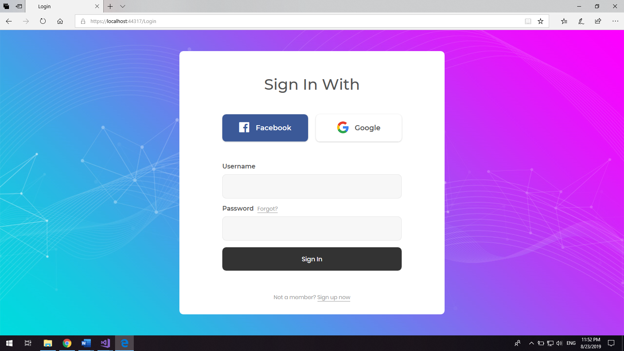

1. Màn hình Hàng hóa

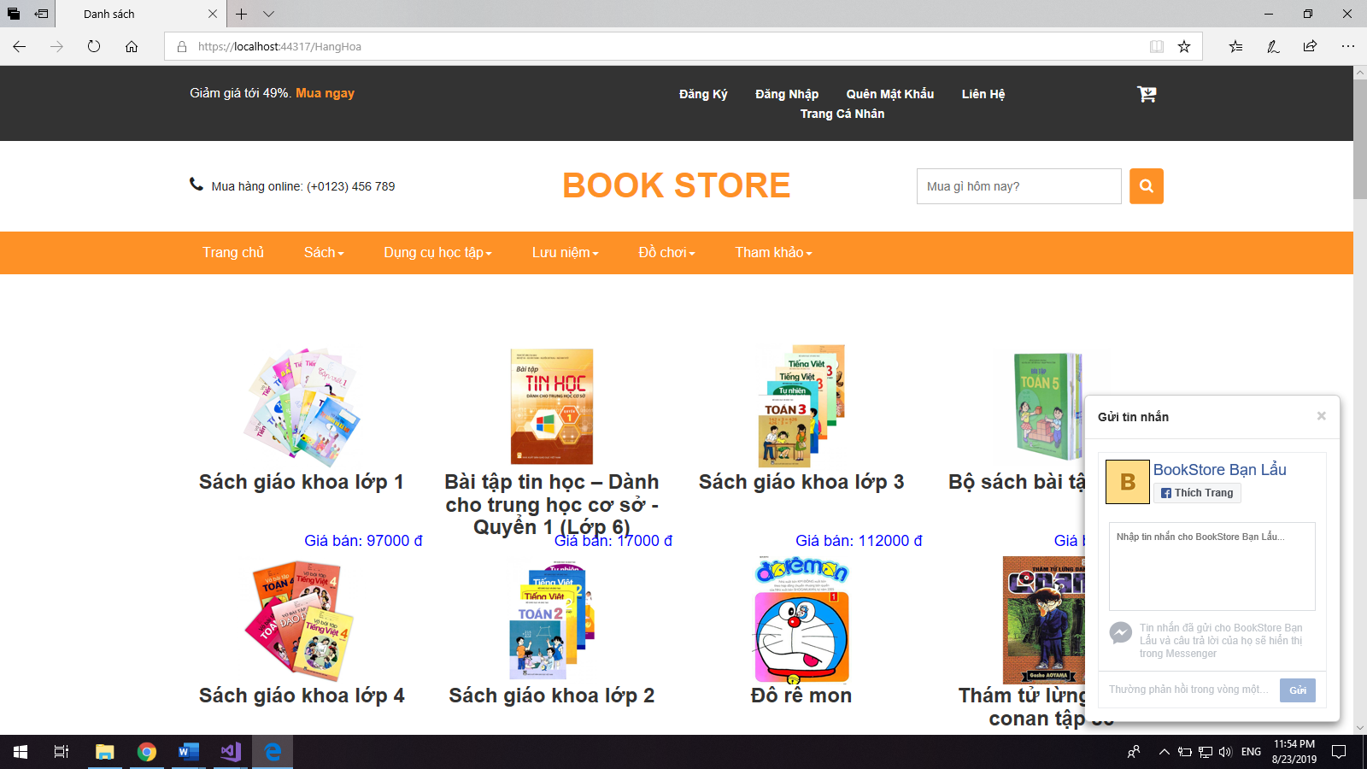

1. Màn hình đăng kí

1. Màn hình Sản phẩm chi tiết

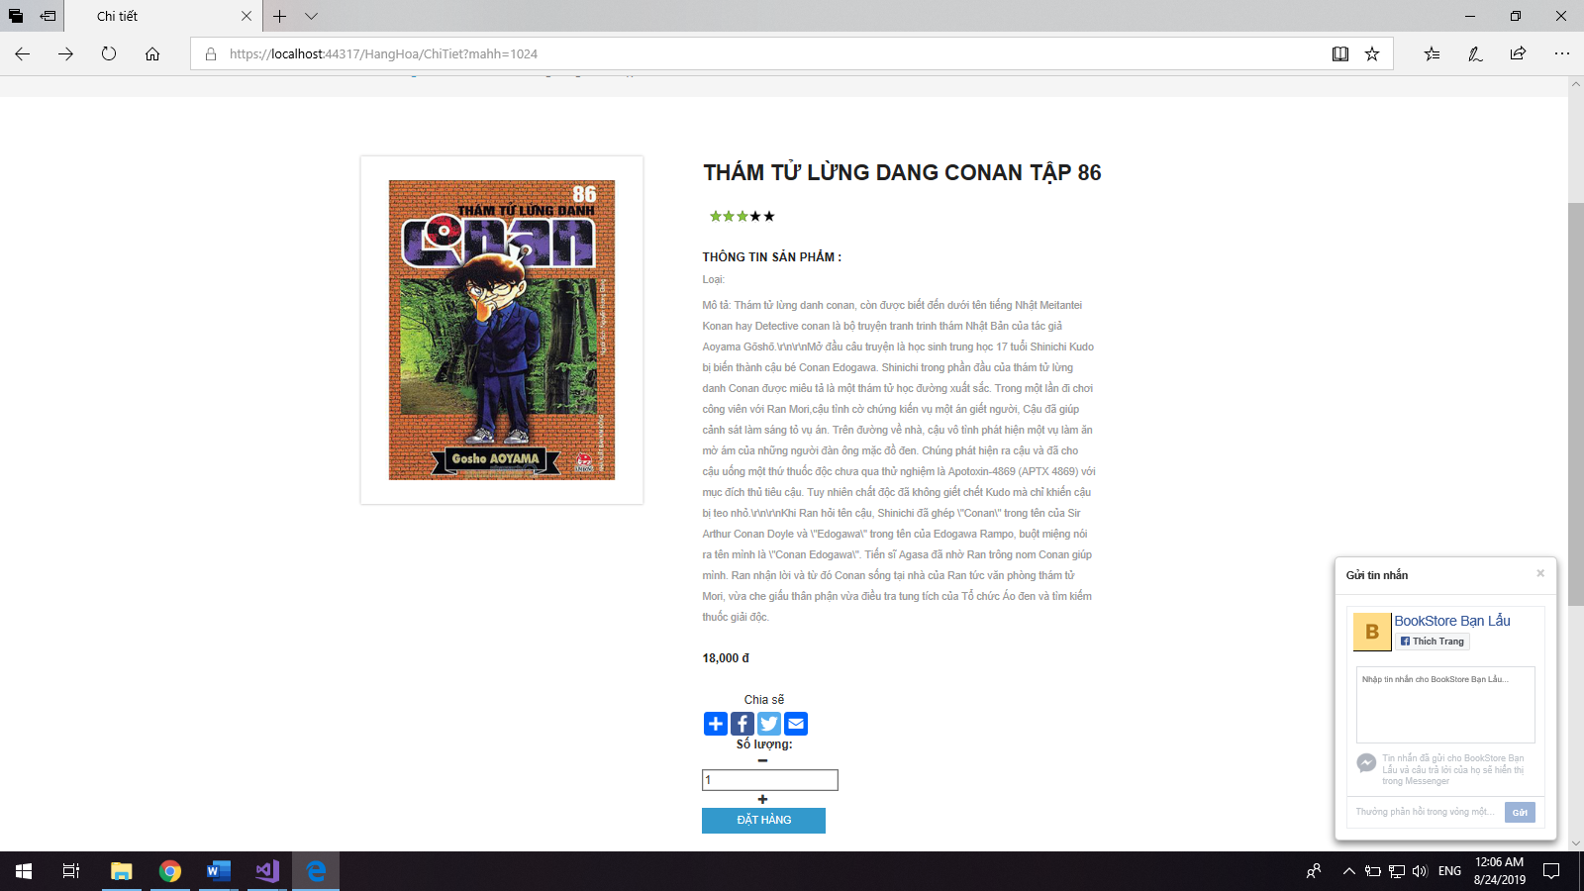

1. Màn hình Giỏ hàng

1. Màn hình thanh toán Paypal

1. Màn hình share trang

1. Màn hình gửi Mail quảng cáo

1. Màn hình tìm tiếm

# **CHƯƠNG III: KẾT LUẬN**

Sau thời gian nghiên cứu và thực hiện đề tài Phân tích thiết kế hệ thống website bán sách, các yêu cầu chính của đề về cơ bản đã hoàn tất với những nội dung chủ yếu sau:

* Ưu điểm
  + Chương trình có giao diện thân thiện và thuận lợi cho người dùng.
  + Chức năng cập nhật (thêm, sửa, xóa), tra cứu thực hiện nhanh chóng.
  + Dễ dàng sử dụng và quản lý.
  + Xây dựng được các chức năng cần thiết cho hệ thống quản lý sách.
  + Tương đối đầy đủ chức năng cho một hệ thống quản lý nhà sách.
  + Thanh toán online bằng hình thức PayPal dễ dàng
  + Share sản phẩm cũng như trang mua bán dễ dàng
  + Hỗ trợ giải đáp thắc mắc qua facebook nhanh chóng
  + Gửi email quảng cáo qua cho khách hàng
* Nhược điểm

Mặc dù đã rất cố gắng nhưng do thời gian cũng như kinh nghiệm còn hạn chế nên sản phẩm vẫn còn một số thiếu sót cần tiếp tục hoàn thiện để hệ thống có thể sử dụng trong thực tế một cách có hiệu quả tốt hơn như:

* Khả năng xử lý nghiệp vụ chưa linh hoạt.
* Nhiều chức năng chưa được ứng dụng và nghiên cứu.
* Một số chức năng chưa hoàn thiện do chưa giải quyết trọn vẹn các vấn đề nảy sinh trong khi hoạt động.
* Hướng phát triển

Nghiên cứu nhiều hơn, sâu hơn các ứng dụng quản lý và ngôn ngữ lập trình để hoàn thiện chương trình với giao diện đẹp, chương trình hoạt động tối ưu trong thực tế.

# **CHƯƠNG IV: TÀI LIỆU THAM KHẢO**

1. <https://github.com/paypal/PayPal-NET-SDK/tree/2.0-beta?fbclid=IwAR0BjRMSQN2x70Dub40pq8OF0cXBK3M7JsjxzP3NSxLka9Psivy2v8HETOA>